Colegio Santa María de Maipú
Primer Ciclo
GUÍA DE RETROALIMENTACIÓN N°12 CIENCIAS NATURALES
1° BÁSICO
- Escribe tu nombre y apellido con letra ligada.

- Hoy es: (ejemplo: Lunes 10 de agosto,2020)

OA: 08 | CONTENIDO: Identificar materiales del entorno.

1.- En compañía de un adulto observa la imagen y nombra algunos materiales de la sala de clases.
2.- Realizar las acciones que se indican.
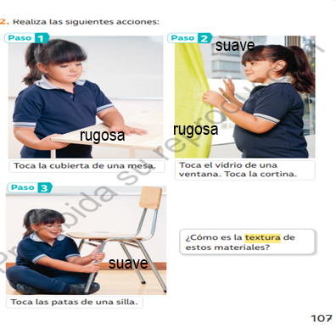

3. Observar y nombrar cada objeto e identificar de qué material está hecho.

